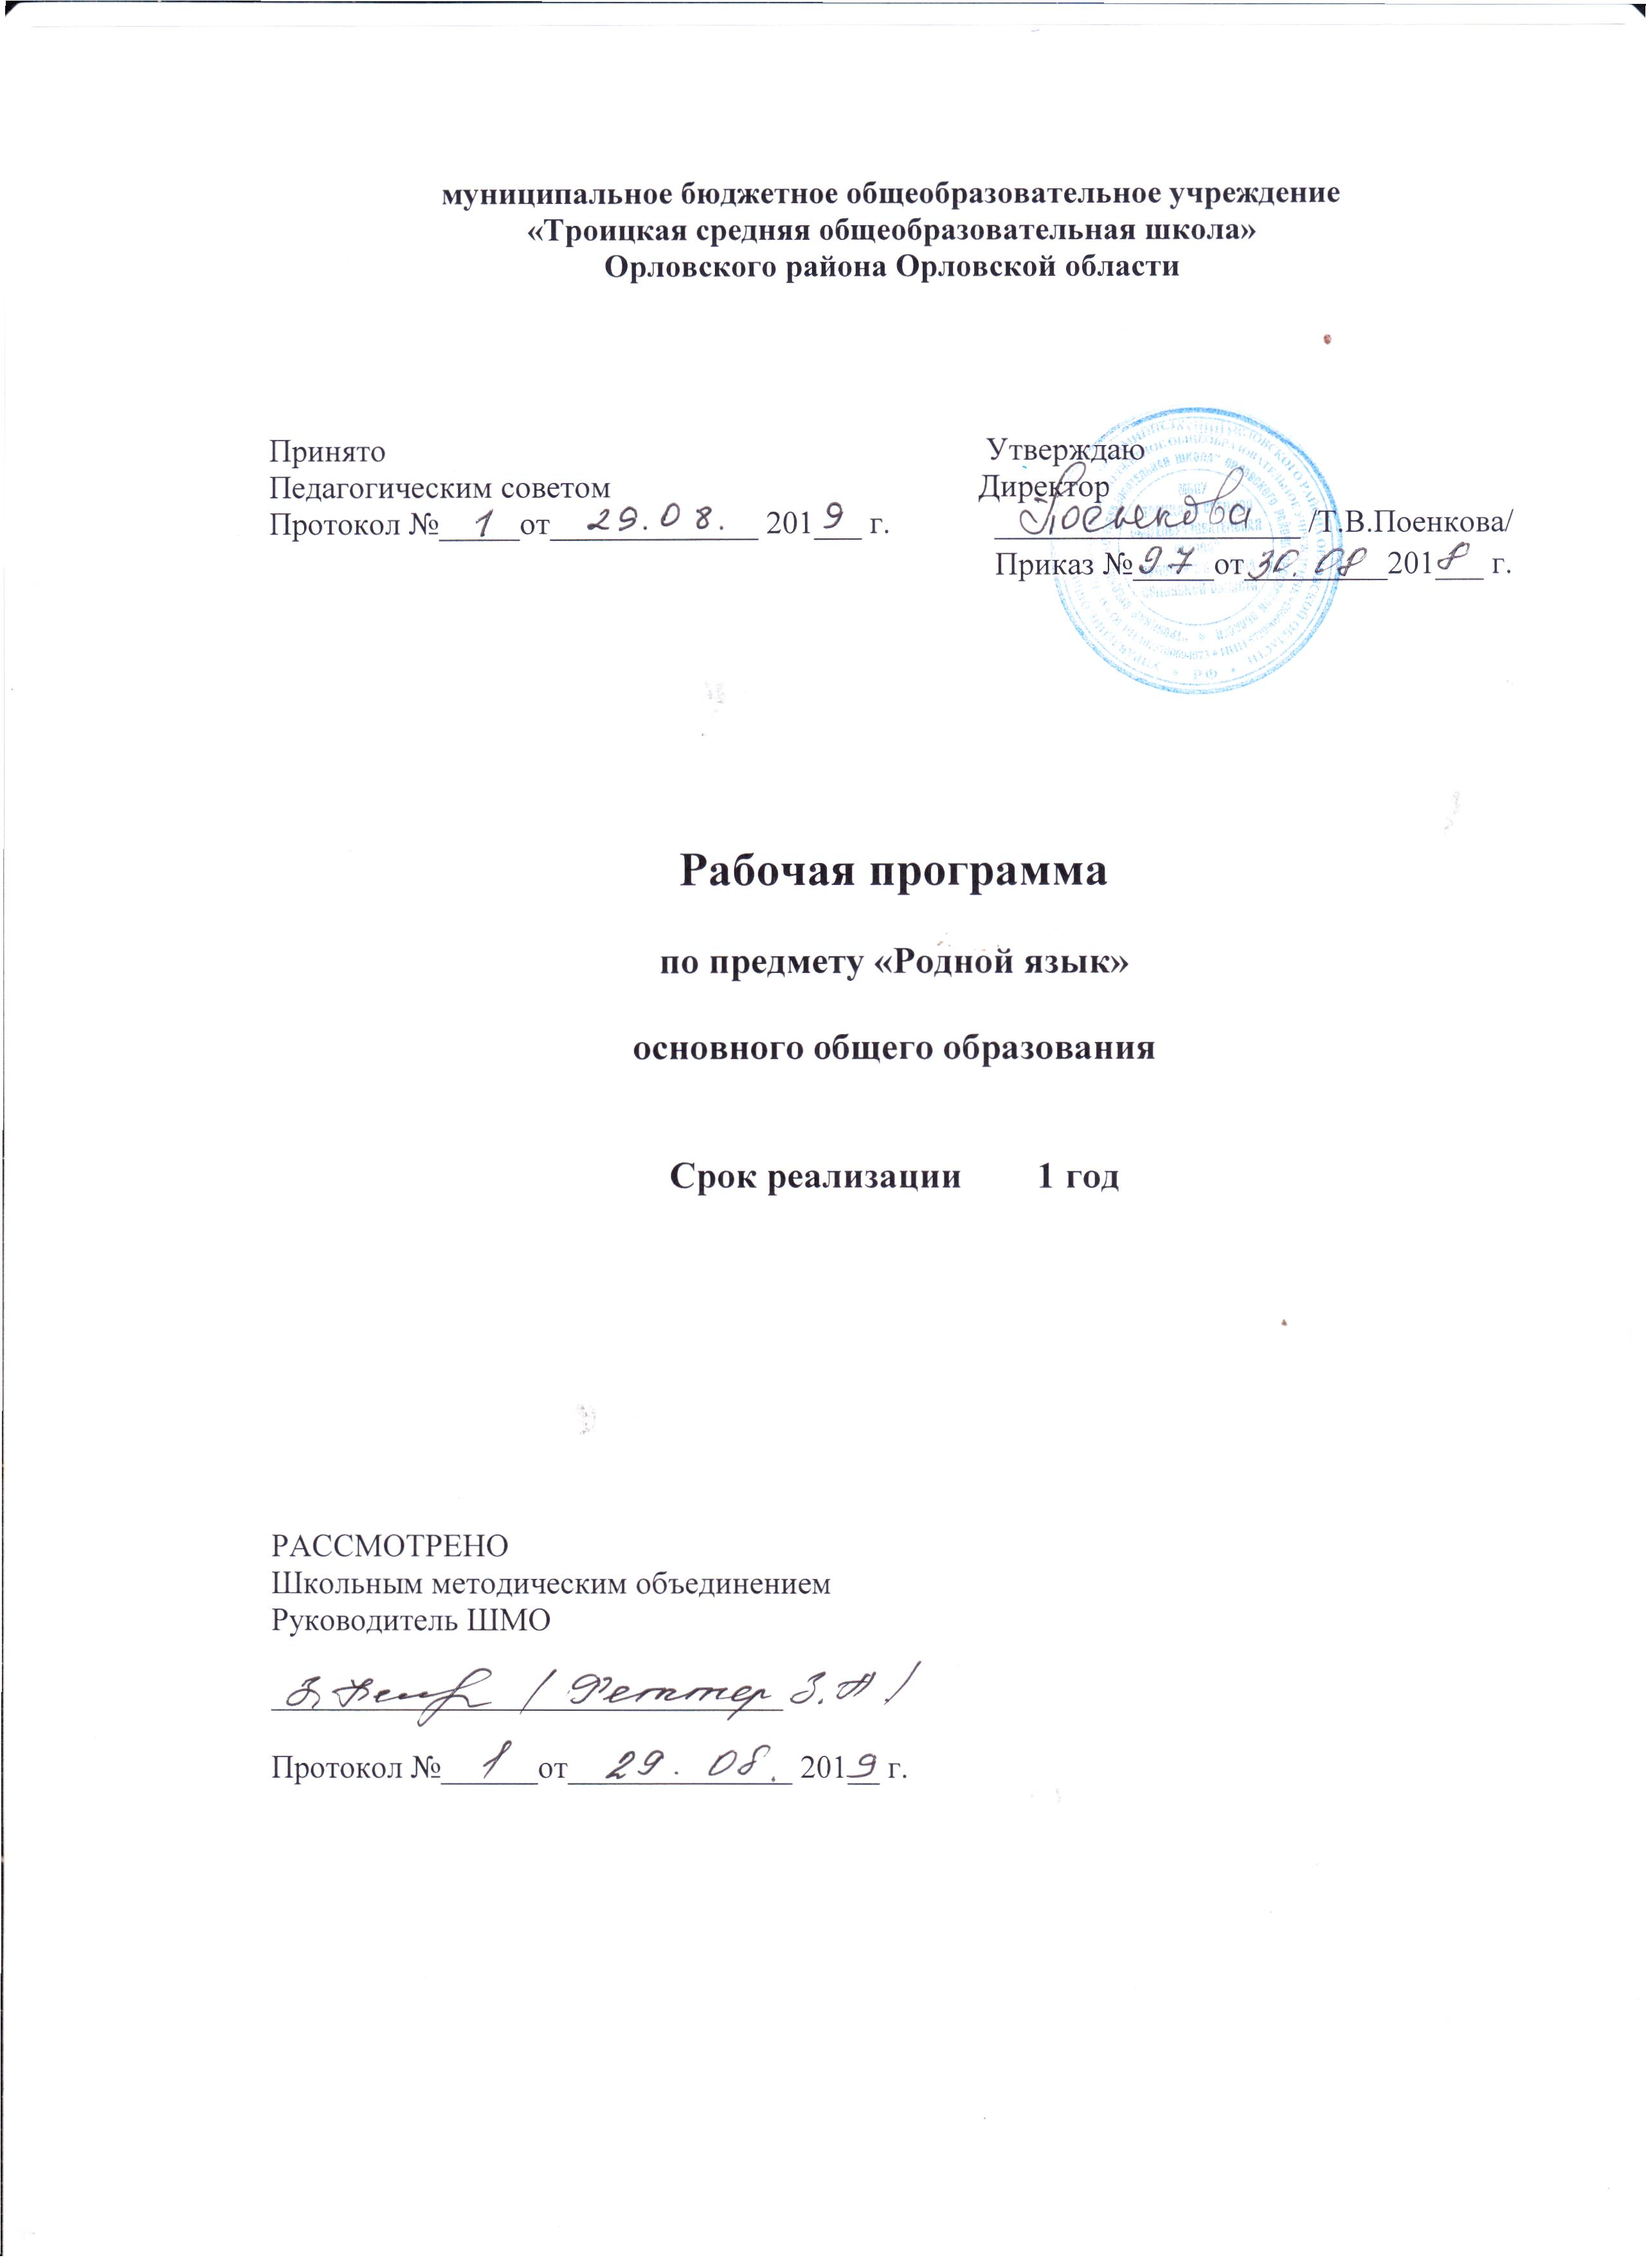

Планируемые результаты освоения учебного предмета:

Личностные результаты:

- представление о русском языке как духовной, нравственной и культурной ценности народа; осознание национального своеобразия русского языка; познавательный интерес и уважительное отношение к русскому языку, а через него – к родной культуре; ответственное отношение к сохранению и развитию родного языка;
- осознание роли русского родного языка в жизни общества и государства, в современном мире, осознание роли русского родного языка в жизни человека, осознание языка как развивающегося явления, взаимосвязи исторического развития языка с историей общества, осознание национального своеобразия, богатства, выразительности русского родного языка;
- представление о речевом идеале; стремление к речевому самосовершенствованию; способность анализировать и оценивать нормативный, этический и коммуникативный аспекты речевого высказывания;
- увеличение продуктивного, рецептивного и потенциального словаря; расширение круга используемых языковых и речевых средств родного языка.

Метапредметные результаты:

- совершенствование коммуникативных умений и культуры речи, обеспечивающих свободное владение русским литературным языком в разных сферах и ситуациях его использования; обогащение словарного запаса и грамматического строя речи учащихся; развитие готовности и способности к речевому взаимодействию и взаимопониманию, потребности к речевому самосовершенствованию;
- владение разными способами организации интеллектуальной деятельности и представления ее результатов в различных формах: приемами отбора и систематизации материала на определенную тему; умениями определять цели предстоящей работы (в том числе в совместной деятельности), проводить самостоятельный поиск информации, анализировать и отбирать ее; способностью предъявлять результаты деятельности (самостоятельной, групповой) в виде рефератов, проектов; оценивать достигнутые результаты и адекватно формулировать их в устной и письменной форме;
- овладение социальными нормами речевого поведения в различных ситуациях неформального межличностного и межкультурного общения, а также в процессе индивидуальной, групповой деятельности;
- развитие проектного и исследовательского мышления, приобретение практического опыта исследовательской работы по русскому языку, воспитание самостоятельности в приобретении знаний.

Предметные результаты:

- умение опознавать, анализировать, классифицировать языковые факты, оценивать их с точки зрения нормативности, соответствия ситуации и сфере общения; умение работать с текстом, осуществлять информационный поиск, извлекать и преобразовывать необходимую информацию;
- понимание и истолкование значения слов с национально-культурным компонентом, правильное употребление их в речи; понимание особенностей употребления слов с суффиксами субъективной оценки в произведениях устного народного творчества и произведениях художественной литературы разных исторических эпох;
- понимание слов с живой внутренней формой, специфическим оценочно-характеризующим значением; осознание национального своеобразия общеязыковых и художественных метафор, народных и поэтических слов-символов, обладающих традиционной метафорической образностью.
- понимание и истолкование значения крылатых выражений; знание источников крылатых выражений, фразеологических оборотов с национально-культурным компонентом, пословиц и поговорок комментирование истории происхождения таких выражений, уместное употребление их в современных ситуациях речевого общения;
- характеристика лексики с точки зрения происхождения, понимание роли заимствованной лексики в современном русском языке; распознавание слов, заимствованных русским языком из языков народов России и мира; общее представление об особенностях освоения иноязычной лексики; определение значения лексических заимствований последних десятилетий; целесообразное употребление иноязычных слов;
- определение различий между литературным языком и диалектами; осознание диалектов как части народной культуры; понимание национально-культурного своеобразия диалектизмов;
- осознание изменений в языке как объективного процесса; понимание внешних и внутренних факторов языковых изменений; общее представление об активных процессах в современном русском языке;
- овладение основными нормами русского литературного языка (орфоэпическими, лексическими, грамматическими, стилистическими), нормами речевого этикета; приобретение опыта использования языковых норм в речевой практике при создании устных и письменных высказываний; стремление к речевому самосовершенствованию, овладение основными стилистическими ресурсами лексики и фразеологии языка;
- соблюдение на письме и в устной речи норм современного русского литературного языка и правил речевого этикета;
- использование различных словарей, в том числе мультимедийных;
- обогащение активного и потенциального словарного запаса, расширение объёма используемых в речи грамматических средств для свободного выражения мыслей и чувств на родном языке адекватно ситуации и стилю общения;

СОдержание учебного предмета

Раздел 1. Язык и культура (6 ч.)
Русский язык как зеркало национальной культуры и истории народа (обобщение). Примеры ключевых слов (концептов) русской культуры, их национально-историческая значимость. Крылатые слова и выражения из произведений художественной литературы, кинофильмов, песен, рекламных текстов и т.п.
Развитие языка как объективный процесс. Общее представление о внешних и внутренних факторах языковых изменений, об активных процессах в современном русском языке (основные тенденции, отдельные примеры). Стремительный рост словарного состава языка, «неологический бум» – рождение новых слов, изменение значений и переосмысление имеющихся в языке слов, их стилистическая переоценка, создание новой фразеологии, активизация процесса заимствования иноязычных слов. Употребление иноязычных слов как проблема культуры речи. Экология языка.
Раздел 2. Культура речи (11 ч.)
Основные орфоэпические нормы современного русского литературного языка (обобщение). Активные процессы в области произношения и ударения. Отражение произносительных вариантов в современных орфоэпических словарях. Типичные акцентологические ошибки в современной речи. Нарушение орфоэпической нормы как художественный приём.
Основные лексические нормы современного русского литературного языка. Лексическая сочетаемость слова и точность речи. Свободная и несвободная лексическая сочетаемость. Типичные ошибки‚ связанные с нарушением лексической сочетаемости.
Речевая избыточность и точность речи. Тавтология. Плеоназм. Типичные ошибки‚ связанные с речевой избыточностью.
Современные толковые словари. Отражение вариантов лексической нормы в современных словарях. Словарные пометы.
Основные грамматические нормы современного русского литературного языка (обобщение).
Нормы образование имен существительных, прилагательных, глаголов, числительных, местоимений. Нормы согласования и управления в русском языке.
Типичные ошибки в построении сложных предложений: постановка рядом двух однозначных союзов (но и однако, что и будто, что и как будто)‚ повторение частицы бы в предложениях с союзами чтобы и если бы‚ введение в сложное предложение лишних указательных местоимений. Типичные ошибки в построении предложений с косвенной речью и пути их устранения.
Отражение вариантов грамматической нормы в современных грамматических словарях и справочниках. Словарные пометы.
Речевой этикет
Этика и этикет в электронной среде общения. Понятие неэтикета. Этикет Интернет-переписки. Этические нормы, правила этикета Интернет-дискуссии, Интернет-полемики. Этикетное речевое поведение в ситуациях делового общения.

Тематическое планирование по родному языку
17 часов

№ | Тема занятия | Количество часов
1 | Язык и культура | 6
2 | Культура речи | 11
Итого |  | 17

